“中国社会质量基础数据库”平台数据获取说明
- 打开“中国社会质量基础数据库”网站csqr.cass.cn；
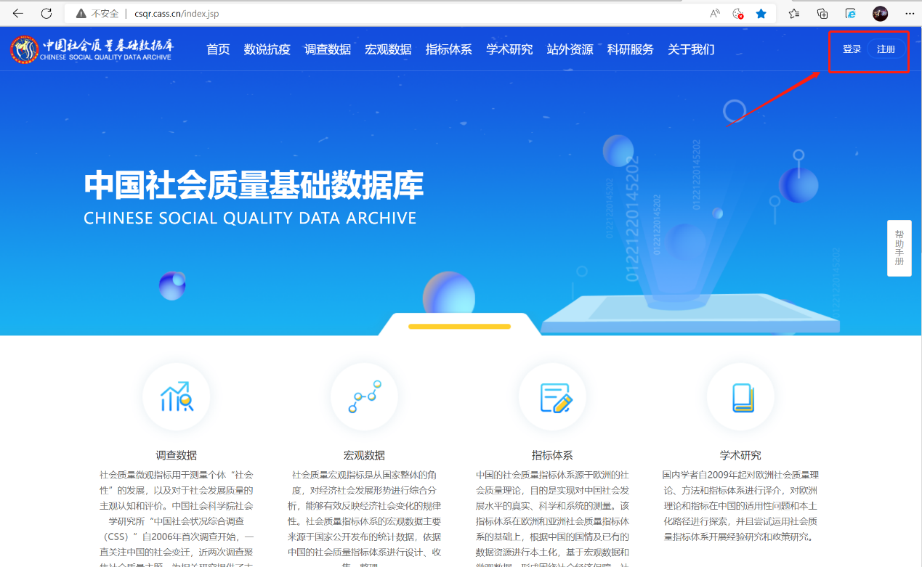

- 注册登录，在网站右上脚注册账号并登录（如已有账号可直接登录）
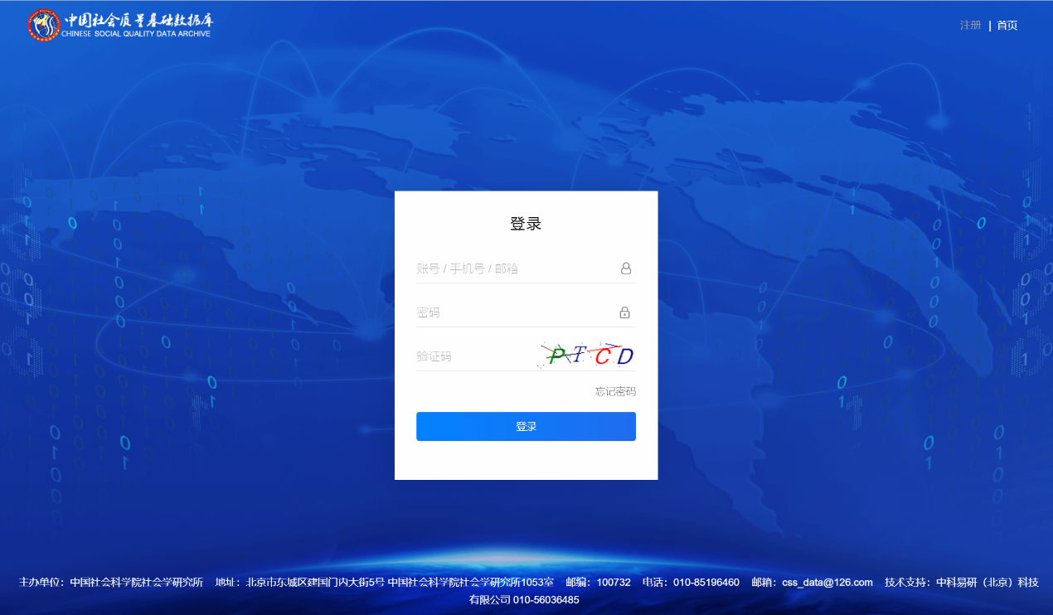

- 实名认证，登录后点击右上角“个人主页”进入“个人中心”完成实名认证，需填写姓名、单位、身份证号、身份证照片；
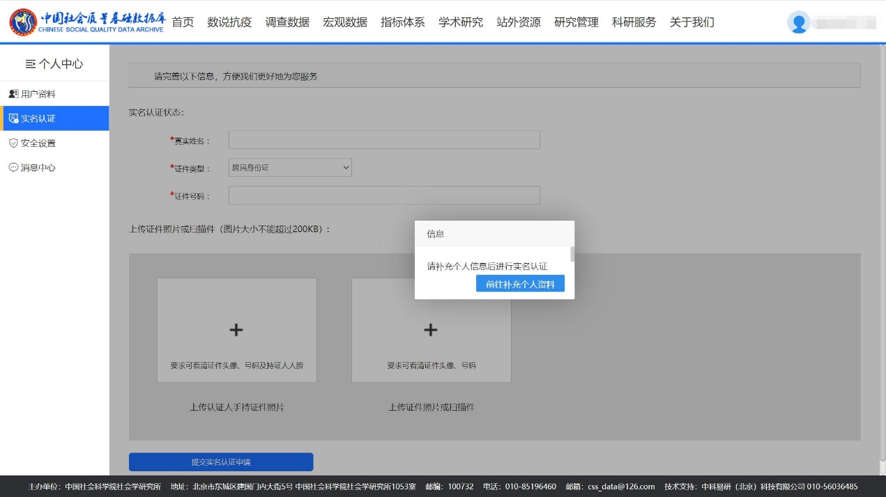
- 数据选择，进入“调查数据”栏目选择CSS数据点击“数据下载”按钮，获取数据。
